伊賀市高齢者あんしん見守り
ネットワーク事業の手引き

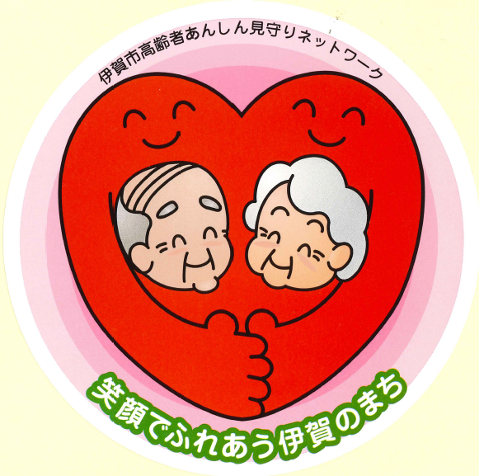
見守り協力員ステッカー

伊賀市健康福祉部介護高齢福祉課
２０２４（令和６）年１２月

１ はじめに
国では地域包括ケアシステムという考え方を提唱しています。これは、自助（自身）・互助（地域）・共助（介護サービス）・公助（行政等）の力で、高齢者が住み慣れた地域で安心して生活できるよう支えていこうという考え方です。
認知症の人やその家族が住み慣れた地域で安心して生活を続けていくためには、地域住民や地域全体による見守りや支え合いが不可欠であり、日常生活の中でのさりげない見守り体制づくりが重要です。

２ 事業の目的
市では関係機関や民間事業者等に協力を呼びかけ、認知症や虐待など高齢者に関わる異変に気づいたときに迅速に対応できる連携体制を確保することにより、高齢者を権利侵害から守り、住み慣れた地域で安心して生活できるよう支援します。

３ 高齢者あんしん見守りネットワークのイメージ図
高齢者あんしん見守りネットワークは、関係機関や地域の民間事業者等がそれぞれの日常業務の範囲内で相互に連携をしながら見守り活動を行うことで、誰もが安心して暮らし続けられる体制が構築されている状況を目指します。





連絡
＜協力団体＞
住民自治協議会 医師会 民生委員児童委員連合会 商工会議所 商工会
老人クラブ連合会
介護支援専門員連絡協議会 老人福祉施設協議会
＜協力事業者＞
医療機関 薬局 郵便局
金融機関 介護保険事業者 JA 商店 コンビニ
ガソリンスタンド など

ネットワーク
地域包括支援センター
＜協力機関＞
警察署 消防署 保健所 社会福祉協議会、法務局
その他行政機関
連絡
連絡
相談
発見
見守り
支援
ネットワーク
4 見守りの方法 （※普段の業務に支障のない範囲で、地域の見守りをお願いします。）
異変に気づいた場合の連絡・支援の流れ
① 異変の発見
配達、訪問、検針などの業務で、家庭を訪問した際や地域をまわっている中で、「高齢者等の異変に気付いたとき」や、「ちょっとおかしいな、と思ったとき」は、場所やその様子をメモするなど記録してください。

② 地域包括支援センター（又は伊賀市介護高齢福祉課）へ連絡
メモをした内容を、地域包括支援センター（又は伊賀市介護高齢福祉課）へ、次の
方法で連絡してください。
・窓 口 伊賀市役所 本庁舎１階（伊賀市四十九町3184番地）
･電 話 地域包括支援センター ０５９５－２６－１５２１
伊賀市介護高齢福祉課 ０５９５－２２－９６３４

※祝祭日及び夜間は、守衛室に電話がつながりますので、担当課から折り返し
連絡させていただきます。
※緊急時は、警察署（１１０番）、消防署（１１９番）へ直接連絡してください。

③ 地域包括支援センター、市による支援
地域包括支援センターや市が、連絡をいただいた家庭を訪問するなどして状況を確認し、必要な支援を行います。

高齢者虐待は、どこの家庭でも起こる可能性のある身近な問題です。普段の見守りの際に早い時期に気付くことで、虐待になることや虐待の深刻化を防ぐことができます。ご相談をいただくことで、介護サービスの利用につなげたり、介護者のストレスを軽減したりすることもできます。高齢者虐待の早期発見のためにも、ご協力をお願いします。
ポ イ ン ト
なお、相談者のプライバシーは保護されますので、ご安心ください。

5 個人情報の取り扱い
『個人情報の保護に関する法律』の規定によるものとし、高齢者等のプライバシー保護の観点から特に慎重に取り扱うようにお願いします。
また、事業の実施に関して知り得た個人情報を、この事業の目的以外に使用しないでください。協力事業者でなくなった後も、同様とします。

6 気づきのポイントと連絡先
ひとり暮らしの高齢者や高齢者のみの世帯、障がいがある方の世帯などで、次のような
異変に気づいたり、何かおかしいな、と思ったときは、速やかに連絡をお願いします。

具合が悪いのかな？ 倒れているかも？
□ 郵便受けに、新聞や郵便物がたまっている
□ 洗濯物が干したままになっている
□ 昼間でも電気がついたままになっている
□ 日中でも雨戸やカーテンが閉まったままになっている
□ 何日もテレビがついたままになっている
□ 玄関回りや家の周り、家の中がごみで汚れている
□ 水道や電気のメーターの数値が異常である
□ 顔色がわるい、やせてきた、具合が悪そうな様子である
□ 最近、会合や買い物などで姿を見かけなくなった
□ 前回配達した届け物（乳飲料・生鮮品・弁当など）がそのまま残っている
虐待かも？
□ 顔や手、足に不自然なあざがある
□ 怒鳴り声や悲鳴が聞こえる
□ 暴言を吐くなど、性格が変わった
認知症かな？
□ 髪の毛や服装がみだれている、季節に合わない服装をしている
□ 訪問した時に会話がかみ合わなくなった、同じことを何度も繰り返す
□ 最近、電話や訪問に応答がない
□ お金の支払いやおつりの計算ができない、繰り返し同じものをたくさん買う
消費者被害にあっているかも？
□ 高齢者等の自宅に、不自然に出入りしている人がいる
□ 健康食品や高級布団などが必要以上にある
大丈夫かな？
□ 介護者が疲れ切っている
□ 本人が支援を求めている
□ 公園や路上などで、迷っている、具合が悪そうな人がいる

◎異変に気づいた場合は、最寄りの各エリアの地域包括支援センターへ連絡をしてください。

担当エリア | 名 称 | 電話番号
上野（丸山地区民協除く）・島ヶ原・大山田 | 地域包括支援センター  （市役所本庁内） | 0595-26-1521
伊賀・阿山 | 地域包括支援センター東部サテライト  （伊賀支所内） | 0595-45-1016
青山・丸山地区民協 | 地域包括支援センター南部サテライト  （青山複合施設アオーネ内） | 0595-52-2715
※人が倒れている、帰宅困難になっているなど、緊急時には、迷わず消防署（１１９番）や
警察署（１１０番）に連絡してください。

7 見守り協力員登録方法
登録申請書を提出後、審査を行い伊賀市あんしん見守りネットワーク協力員として登録を

行います。（登録完了後、協力員ステッカーを交付します。）

※登録にあたっては、事前に伊賀市介護高齢福祉課へ相談をお願いします。
（０５９５－２２－９６３４）
8 市民の方への周知
見守り協力員に登録していただいた事業所は、伊賀市のホームページへ掲載します。
また、会員証として見守り協力員ステッカーを提供し、協力事業所として周知を行います。

9 見守り協力員の登録有効期間
登録の有効期間は、登録日の属する年度末（３月３１日）までとします。ただし、期間満了の日から１ヶ月前までに、申し出がない場合は、登録有効期間満了日の翌日から起算して年度末まで更新されるものとし、以後もまた同様とします。
ただし、以下の事項に該当した場合は登録を抹消します。
(1) 伊賀市の公認を得ているような営業活動を行った場合
(2) 個人情報の漏洩や目的外利用をした場合
(3) 政治・宗教の営業活動をした場合
(4) 暴力団員等が関与している場合
(5) 不当要求行為等（※）を行っている場合
※不当要求行為･･･暴力行為、脅迫行為、正当な権利行使を仮装し、又は社会的常識を逸脱した
手段により金銭又は権利を不当に要求する行為
(6) 廃業や事業所移転等したのちに、活動の実態がないことが判明した場合
(7) その他、協力事業者として不適格な事実が判明した場合

10 伊賀市防災・情報アプリHAZARDON（ハザードン）の登録
避難情報（避難指示などの情報）や行政情報などを市民の皆さんにお知らせするため 伊賀市防災・情報アプリHAZARDON（ハザードン）を運用しています。
携帯電話などのインターネット接続機能を利用して情報を見ていただくことができます。
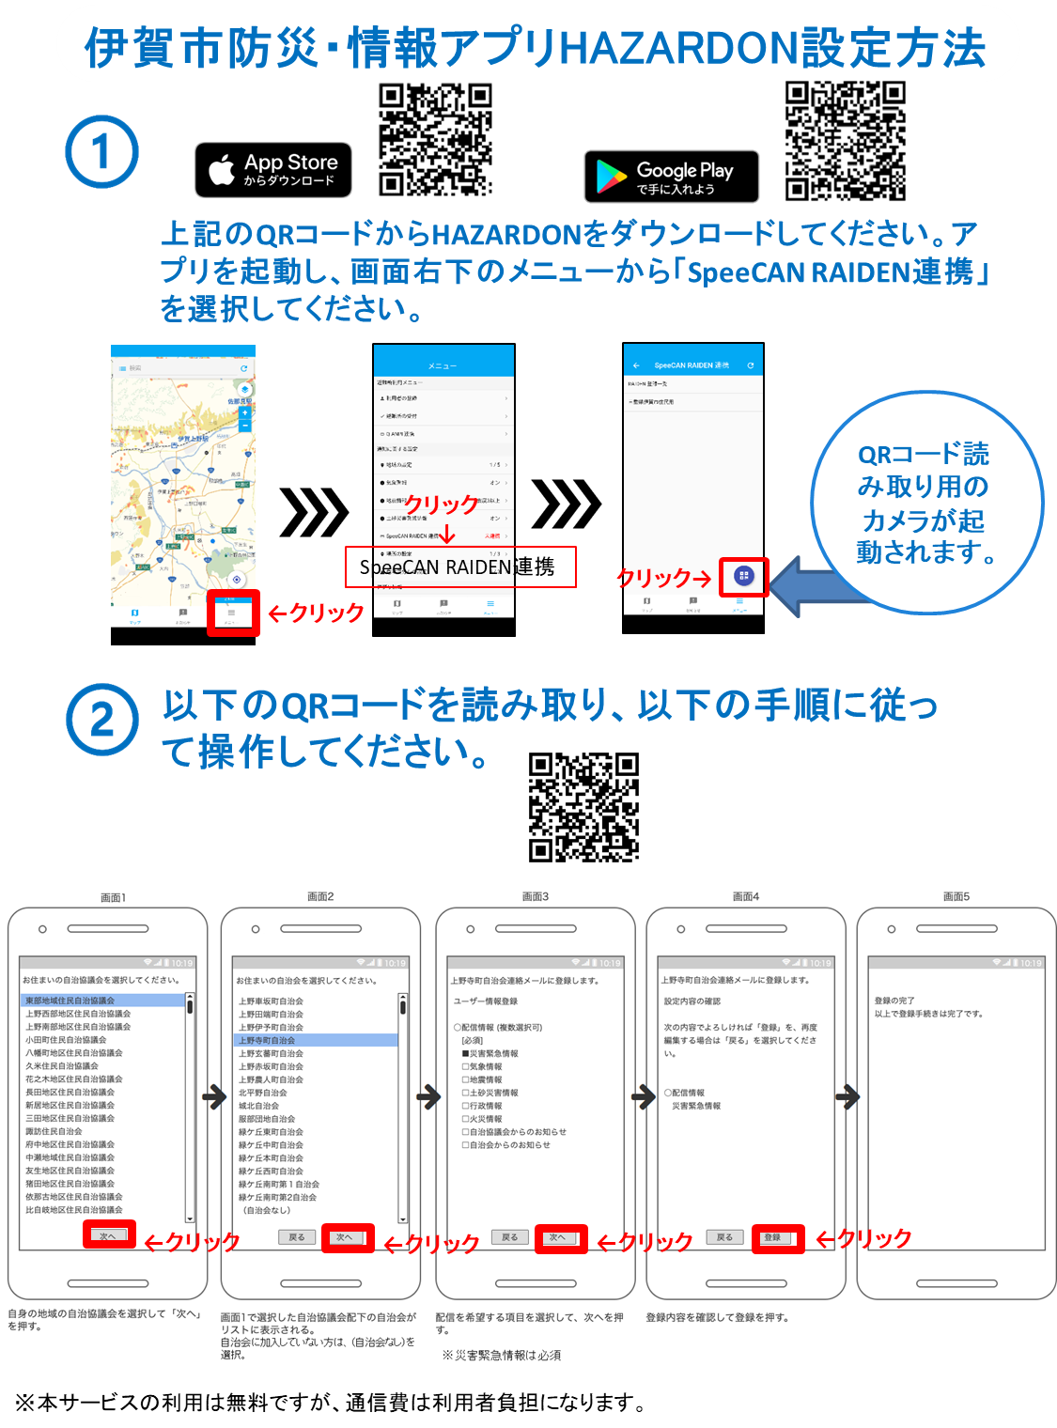
行方不明者情報が発信された場合には、日常生活や普段の業務の支障のない範囲で、ご協力等をお願いします。

11 認知症サポーター養成講座
「認知症サポーター養成講座」は、認知症についての正しい知識や認知症の人への接し方について学ぶことができる９０分間の講座です。講座を受講した人は、「認知症サポーター」となり「認知症の人を支援します」という意思を示す目印の「オレンジリング」または「認知症サポーターカード」が渡されます。
認知症サポーターとして、なにか特別なことをするのではなく、偏見を持たず、認知症やその家族に対して温かい目で見守る「応援者」として、自分のできる範囲で活動します。
認知症サポーター養成講座は、事業所単位で開催をすることができます。詳しくはホームページをご覧いただくか、地域包括支援センター（０５９５－２６－１５２１）までお問い合せください。

※認知症の基礎知識や対応方法を学ぶする為に『認知症サポーター養成講座』
の受講をお勧めします。

12 ひとり歩き高齢者等見守り支援事業
認知症などにより、外出時、行方不明や帰宅困難となるおそれのある高齢者がいる家族に対し、位置情報の検索が可能な「GPS機能付端末の導入初期費用および利用料の助成」や衣類や鞄、靴に貼り付けることができる「見守り安心シール（QRコード付）」の交付を行っています。
GPS機能付端末は２種類から選択することができます。２種類のうち、1種類は個人賠償責任保険が付帯されており、高齢者が事故を起こして損害賠償責任を負った場合、最大３億円の保険金が支払われます。
見守り安心シール（QRコード付）は見守り安心シールのQRコードをスマートフォンなどで読み込むことで伊賀市介護高齢福祉課や警察署の連絡先が表示されます。表示された連絡先に連絡をし、登録番号を伝えることで、登録台帳を基に身元が特定でき、いち早く家族に連絡をすることが出来ます。

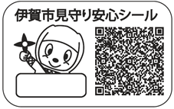
帰宅困難となっている高齢者を見かけて、身元がわからない場合には、各機関にご連絡ください。
40mm
25mm
登録番号
◆平日8：30～17：15の場合
伊賀市役所介護高齢福祉課
０５９５－２２－９６３４
◆上記以外の、早朝・夜間・休日の場合
伊賀警察署 ０５９５－２１－０１１０

衣類などにこのシールを貼っている方を見かけて、困っている様子などに気づいたら、正面から優しく声をかけてあげてください。

